 |  |  |  | SAKARYA ÜNİVERSİTESİ EĞİTİM FAKÜLTESİ
İLKÖĞRETİM BÖLÜMÜ/ SOSYAL BİLGİLER ÖĞRETMENLİĞİ PROGRAMI 1-2-3-4. SINIFLAR ( I.-II. ÖĞRETİM)
2014-2015 BAHAR YARIYILI VİZE TASLAK SINAV PROGRAMI
Tarih | Saat | Program | Dersin Adı |  | Öğretim Elemanı | Gözetmen |  |  | Sınıf
06.04.2015  PAZARTESİ | 09:00 | SBE IV | A. SEÇ. II: ÇAĞDAŞ TÜRK DÜNYASI TARİHİ |  | H. SÖYLEMEZ
06.04.2015  PAZARTESİ | 11:00 | SBE III | G.K. SEÇ. III: KÜRESELLEŞME ve EĞİTİM |  | N. AKINCI ÇÖTOK
06.04.2015  PAZARTESİ | 13:00 | SBE I | EĞİTİM PSİKOLOJİSİ |  | A. KABAPINAR
06.04.2015  PAZARTESİ | 15:00 | SBE II | OSMANLI TARİHİ |  | H. SÖYLEMEZ
06.04.2015  PAZARTESİ | 17:00
07.04.2015  SALI | 09:00 | SBE I | GENEL BEŞERİ ve EKONOMİK COĞRAFYA |  | Y. GÜÇLÜ
07.04.2015  SALI | 11:00 | SBE II | PROGRAM GELİŞTİRME |  | Y. KESKİN
07.04.2015  SALI | 13:00 | SBE III | ÖLÇME ve DEĞERLENDİRME A,B |  | G. TAŞDELEN T.(A)-  N. GÜLER(B)
07.04.2015  SALI | 15:00 | SBE IV | M.B. SEÇ. III: SOS. BİL. EĞTİMİNDE ALTERNATİF ÖLÇME DEĞERLENDİRME |  | Y. KESKİN
07.04.2015  SALI | 17:00
08.04.2015  ÇARŞAMBA | 09:00 | SBE II | ÜLKELER COĞRAFYASI |  | Y. GÜÇLÜ
08.04.2015  ÇARŞAMBA | 11:00 | SBE III-IV | ÖZEL EĞİTİM |  | F. ÖZBEY
08.04.2015  ÇARŞAMBA | 13:00 | SBE I | ORTA ASYA TÜRK TARİHİ ve KÜLTÜRÜ |  | H. ÇELİK
08.04.2015  ÇARŞAMBA | 15:00 | SBE I-II | YABANCI DİL-TEMEL BİLGİ TEKNOLOJİLERİ
08.04.2015  ÇARŞAMBA | 17:00
09.04.2015  PERŞEMBE | 09:00
09.04.2015  PERŞEMBE | 11:00 | SBE I | BİLİM TEKNOLOJİ ve SOSYAL DEĞİŞME |  | A. KIRTEL
09.04.2015  PERŞEMBE | 13:00 | SBE II | G.K. SEÇ. II: OSMANLI DÖNEMİ DEMOKRASİ HAREKETLERİ |  | H. ÇELİK
09.04.2015  PERŞEMBE | 15:00
09.04.2015  PERŞEMBE | 17:00 | SBE III | ÖZEL ÖĞRETİM YÖNTEMLERİ II A-B |  | S. COŞKUN KESKİN
10.04.2015  CUMA | 09:00
10.04.2015  CUMA | 11:00 | SBE I | TEMEL HUKUK |  | B. BARUTÇU
10.04.2015  CUMA | 13:00
10.04.2015  CUMA | 16:00 | SBE IV | ÜOSD
10.04.2015  CUMA | 17:00
00 |  |  |  |  |  | 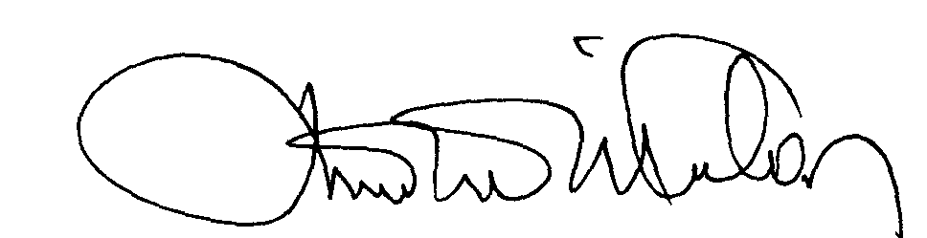 |  |  | 00.EÖ.FR.10
Not: Taslak programda yer alan yabancı dil ve temel bilgi teknoloji derslerine ait sınav tarih ve saatleri güncellenebilecektir. Doç .Dr. Fatime BALKAN KIYICI
İlköğretim Bölüm Başkanı

